НОРМАТИВНО-ПРАВОВЫЕ ДОКУМЕНТЫ, РЕГУЛИРУЮЩИЕ ПРАВА ДЕТЕЙ  - Конституция Российской Федерации  - Семейный кодекс Российской Федерации  - Трудовой кодекс Российской Федерации  - Гражданский кодекс Российской Федерации  - Федеральный закон от 24.07.1998 № 124-ФЗ «Об основных гарантиях прав ребенка в Российской Федерации»  - Федеральный закон от 29.12.2012 № 273-ФЗ «Об образовании в Российской Федерации»  - Федеральный закон от 24.06.199 № 120-ФЗ «Об основах системы профилактики безнадзорности и правонарушений несовершеннолетних»  Наряду с законодательными актами Российской Федерации действуют международные документы.  Среди них особо значимыми являются следующие:  - Декларация прав ребенка, принята Генеральной Ассамблей ООН в 1959 году  - Всеобщая Декларация прав человека, принятая в 1948 году  - Конвенция ООН о правах ребенка 1989 года  - Всемирная декларация об обеспечении выживания, защиты и развития детей от 1990 года | ОРГАНЫ, ОСУЩЕСТВЛЯЮЩИЕ ЗАЩИТУ ПРАВ НЕСОВЕРШЕННОЛЕТНИХ  Комиссия по делам несовершеннолетних и защите их прав Пензенской области  г. Пенза, ул. Московская, 75, телефон – 8 (8412) 59-53-45  Министерство образования Пензенской области  г. Пенза, ул. Маркина, 2  телефон – 8 (8412) 55-37-54  электронный адрес: minobr@edu-penza.ru  Отдел организации деятельности участковых уполномоченных полиции и подразделений по делам несовершеннолетних УМВД России по Пензенской области  г. Пенза, ул. Пушкина, д. 159  8 (8412) 63-52-05; 8 (8412) 63-52-06  8 (8412) 59-77-77 - круглосуточно  электронный адрес: pen58_43@mvd.ru  Уполномоченный по правам ребенка в Пензенской области  г. Пенза, ул. Володарского, 49, телефон - 8 (8412) 68-16-74  Прокуратура Пензенской области  г. Пенза, ул. Богданова, 7  телефон - 8 (8412) 32-93-29  электронный адрес: nesov.proc-penza@yandex.ru  Антикризисный центр ГБУЗ «Областная психиатрическая больница им. К.Р. Евграфова»  г. Пенза, ул. Лермонтова, 28  круглосуточный телефон экстренной психологической помощи – 8 (8412) 54-57-77  Единый общероссийский телефон доверия для детей и подростков  8-800-2000-122  Единый телефон доверия для детей, подростков и их родителей оказывает консультативную психологическую помощь детям и родителям с целью укрепления семьи, профилактики семейного неблагополучия, стрессовых и суицидальных настроений детей и подростков, защиты прав детей | ПРОКУРАТУРА ПЕНЗЕНСКОЙ ОБЛАСТИ  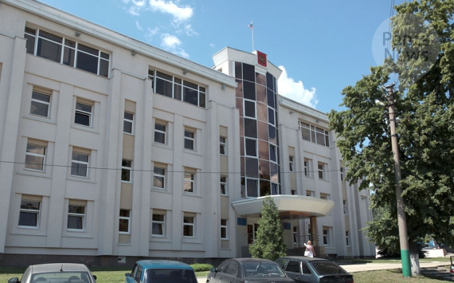  ПАМЯТКА  ОБ УСТАНОВЛЕННЫХ ЗАКОНОМ ПРАВАХ, ОБЯЗАННОСТЯХ И ОТВЕТСТВЕННОСТИ НЕСОВЕРШЕННОЛЕТНИХ  г. Пенза  2021 год
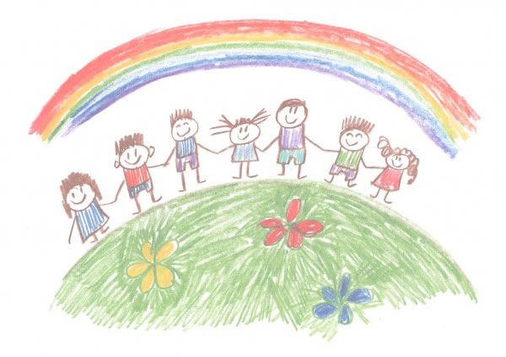  ПРАВА РЕБЕНКА  В соответствии с положениями действующего законодательства каждому ребенку гарантируются значительные права и свободы.  Так, каждый ребенок на территории Российской Федерации имеет право:  - на имя, отчество, фамилию и гражданство;  - на жизнь и воспитание в семье, со своими родителями, которые должны заботится о его воспитании, обучении и развитии;  - на защиту своих интересов;  - на защиту от злоупотреблений со стороны своих родителей либо законных представителей (опекунов, попечителей и т.д.);  - на выражение своих взглядов по всем вопросам, которые касаются его самого и отношений в семье;  - на доступ к информации;  - на личную, семейную жизнь, неприкосновенность жилища, право хранить в тайне свою переписку, телефонные переговоры и личные данные;  - на защиту и помощь от государства;  - на охрану здоровья и медицинское обслуживание;  - на образование;  - на полноценную и достойную жизнь;  - на имущество.  С 14 лет ребенок может обратиться в суд, а по достижения возраста 14 лет – в органы опеки и попечительства за защитой своих прав. Кроме того, ребенок вправе обратиться в органы внутренних дел в том случае, если в действиях лиц, нарушающих его права, имеется состав преступления. | ОБЯЗАННОСТИ НЕСОВЕРШЕННОЛЕТНИХ  Каждый ребенок обязан:  - слушаться родителей и лиц их заменяющих, принимать их заботу и воспитание, за исключение случаев пренебрежительного, жестокого, грубого, унижающего человеческое достоинство обращения, оскорбления;  - соблюдать нормы и правила поведения в обществе;  - не совершать противоправных действий (правонарушений и преступлений).  При поступлении в образовательную организацию обязан:  - добросовестно осваивать образовательную программу, выполнять индивидуальный учебный план, посещать предусмотренные учебным планом или индивидуальным учебным планом учебные занятия, осуществлять самостоятельную подготовку к занятиям, выполнять задания, данные педагогическими работниками;  - выполнять требования устава организации, осуществляющей образовательную деятельность, правил внутреннего распорядка, правил проживания в общежитиях и интернатах и иных локальных нормативных актов по вопросам организации и осуществления образовательной деятельности;  - заботиться о сохранении и об укреплении своего здоровья, стремиться к нравственному, духовному и физическому развитию и самосовершенствованию;  - уважать честь и достоинство других обучающихся и работников организации, осуществляющей образовательную деятельность, не создавать препятствий для получения образования другими обучающимися;  - бережно относится к имуществу организации, осуществляющей образовательную деятельность.  В 18 лет человек становится полностью дееспособным, то есть может иметь и приобретать своими действиями все обязанности и права, а также нести за свои действия полную ответственность. | ОТВЕТСТВЕННОСТЬ НЕСОВЕРШЕННОЛЕТНИХ  Административная ответственность наступает за совершение правонарушений, предусмотренных Кодексом об административных правонарушениях Российской Федерации (КоАП РФ),таких как мелкое хищение, мелкое хулиганство, распитие алкогольной и спиртосодержащей продукции, потребление наркотических средств в общественных местах, нарушение установленного федеральным законом запрета курения табака на отдельных территориях, в помещениях и на объектах.  Административной ответственности подлежат подростки, достигшие 16 лет.  Уголовная ответственность наступает за совершение преступлений, предусмотренных Уголовным кодексом Российской Федерации (УК РФ). К уголовной ответственности могут быть привлечены подростки, достигшие 16 лет. За отдельные особо опасные преступления уголовная ответственность наступает с 14 лет (убийство, умышленное причинение тяжкого вреда здоровью, средней тяжести вреда здоровью, похищение человека, изнасилование, насильственные  действия сексуального характера, кражу, грабеж, разбой, вымогательство и другие преступления, указанные в статье 20 УК РФ.  Гражданско-правовая ответственность наступает в связи с причинением вреда гражданам и юридическим лицам.  За вред, причиненный несовершеннолетним, не достигшим 14 лет (малолетним), отвечают родители (законные представители), если не докажут, что вред возник не по их вине (статья 1073 ГК РФ).  Основная обязанность любого, в том числе несовершеннолетнего гражданина, - соблюдать законы, не совершать правонарушения, а также не нарушать прав и законных интересов других лиц.

